V Olomouci 13.2.2024

Zadavatel:

Fakultní nemocnice Olomouc

Zdravotníků 248/7

779 00 Olomouc

**Vysvětlení zadávací dokumentace č. 7 k veřejné zakázce s názvem „NOVOSTAVBA HLAVNÍ BUDOVY B A VNITŘNÍ DOSTAVBA NÍZKOPRAHOVÉHO URGENTNÍHO PŘÍJMU“**

Zadavatel dne 7.2.2024 obdržel následující žádosti o vysvětlení zadávací dokumentace.

**Dotazy A ze dne 7.2.2024**

1. Ve výkazu výměr v části „D.1.5a_1 Zdravotnická technologie pevně spojené se stavbou“ v etapě 1 i etapě 2 se nachází mimo jiné nerezové pracovní linky, v projektové dokumentaci jsme nenašli žádná schémata těchto linek, tak jako je tomu u ostatních pozinkovaných (viz „D.1.5a-S1 Příloha č. 1 Speciální zdravotnický nábytek“). Prosíme zadavatele o doplnění konfigurace sestav i pro nerezové pracovní linky.

*Odpověď k dotazu č. 1*

*Zadavatel uvádí, že nerozkreslené nerezové pracovní linky jsou v projektové dokumentaci definovány názvem, rozměrem, popisem materiálu, členěním a vybavením jednotlivých dílů linky. Součástí popisu je odkaz na specifikaci materiálu (příloha č. 2), která stanovuje parametry materiálu. Dle výše uvedeného tedy konstatujeme, že u těchto položek není nutné dokládat rozkreslení schémat těchto linek a nacenění výroků je možné provést na základě uvedeného popisu.*

1. Vysvětlení ZD č. 6 je uvedeno:

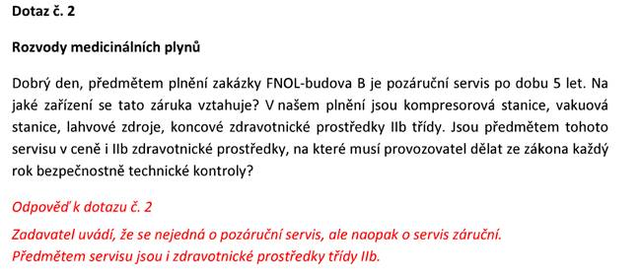

Jaké činnosti jsou součástí záručního servisu, kromě odstranění závad v záruční lhůtě? Činnosti mohou vycházet z platných zákonů a návodů na použití a předpisů výrobců.

* PBTK každý rok
* revize elektrických zařízení každé dva roky
* kontrola vyhrazených plynových zařízení každý rok
* revize plynových zařízení každé tři roky
* kalibrace čidel, u kterých je vyžadována
* ND a spotřební materiál potřebný k plánovaným, předepsaným servisním úkonům?

*Odpověď k dotazu č. 2*

Zadavatel uvádí, že součástí záručního servisu jsou veškeré pravidelné činnosti, které jsou vyžadovány platnou legislativou a/nebo vycházejí z doporučení výrobce. Zadavatel neví, jaké konkrétní zařízení uvažuje dodavatel VZ dodávat, a tak nemůže konkretizovat všechny činnosti, které je potřeba na zařízení provádět. Zadavatel je toho názoru, že tazatel správně uvádí, že do záručního servisu patří minimálně jim vyjmenované činnosti s tím, že jim uváděná perioda a dané činnosti vychází z platné legislativy a doporučení výrobce vztahují se k jeho nabízeným zařízením.

1. **D.1.1 ARCH STAVEB ŘEŠENÍ**

D 1.1-506 Výpis oken

Pozice, kde křídla oken mají rozměr 1510x1910mm – 1900x2200mm, což je 2,90-4,10 m2 nelze vyrobit otevíravá a sklápěcí tak, aby křídla fungovala.

Jedná se o pozice O-06, O-07 a, O-07 b, O-11, O-12, O-13, O-14, O-15, O-16, O-20, O-25, O-26, O-29, O-34, O-35, O-38

Navrhujeme tyto prvky vyrobit fixní, jelikož vždy křídlo vedle je úzké a otvíravosklopné.

Připouští zadavatel tuto možnost?

*Odpověď k dotazu č. 3*

*Zadavatel uvádí, že v průběhu projekčních prací byla projektantem ověřena vyrobitelnost požadovaných rozměrů u výrobců okenních výplní, a to s kladným závěrem. Zadavatel nepřipouští fixní provedení. V dotazu uvedené rozměry jsou rozměry osového členění výrobků, nejedná se tedy o rozměry „čistých“ šířek otevíravých okenních křídel.*

**Dotazy B ze dne 7.2.2024**

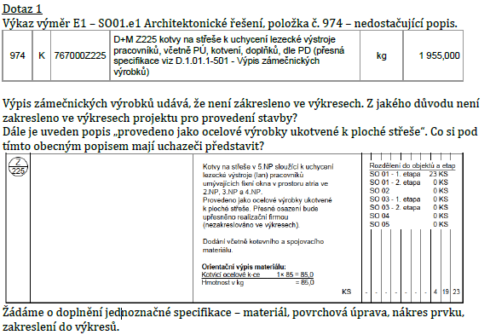

*Odpověď k dotazu č. 1*

*Oprava listu č. 78, 95 v části dokumentace D.1.1-501 Výpis zámečnických výrobků.*

*Popis výrobku Z/199 a Z/225 byl doplněn o nákres výrobku včetně doplnění informace o povrchové úpravě. Součástí obecného popisu výrobků na titulním listě je, že pokud není uvedeno jinak, budou veškeré prvky žárově zinkovány.*

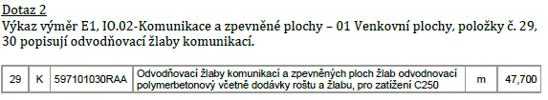

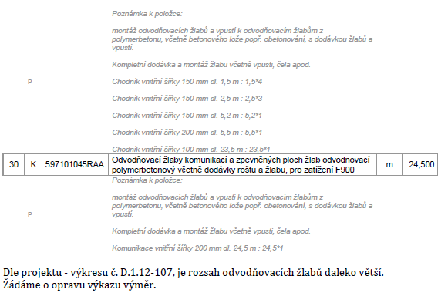

*Odpověď k dotazu č. 2*

*Oprava ve výkazu výměr.*

*Položka č. 29 - pro šířku 100 mm byla opravena hodnota na výměru 41 m. Celková hodnota položky č. 29 je nově 65,2 m.*

*Hodnota položky č. 30 je správně.*

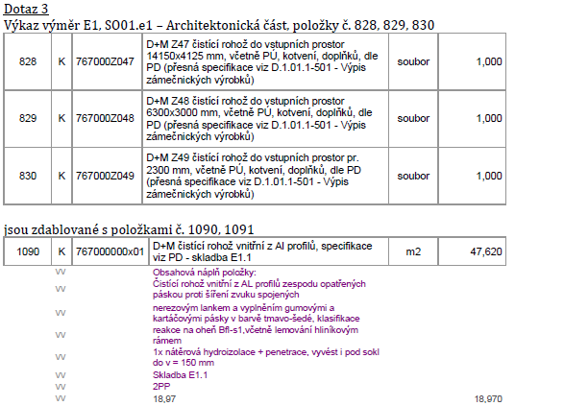

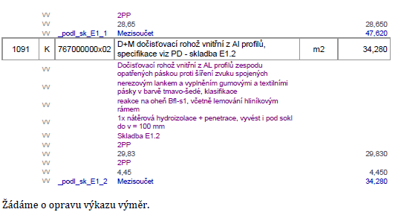

*Odpověď k dotazu č. 3*

*Oprava ve výkazu výměr.*

*Položky 1090, 1091 byly ze soupisu prací odstraněny.*

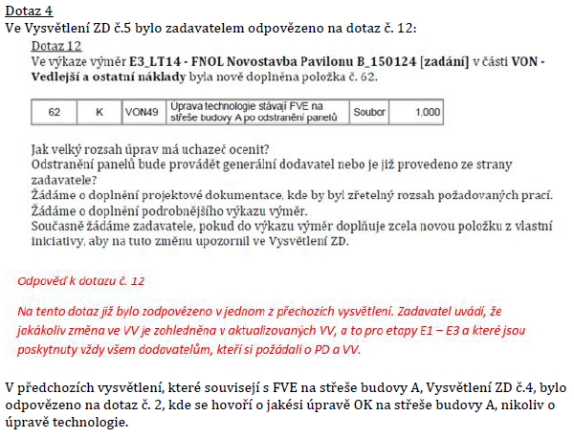

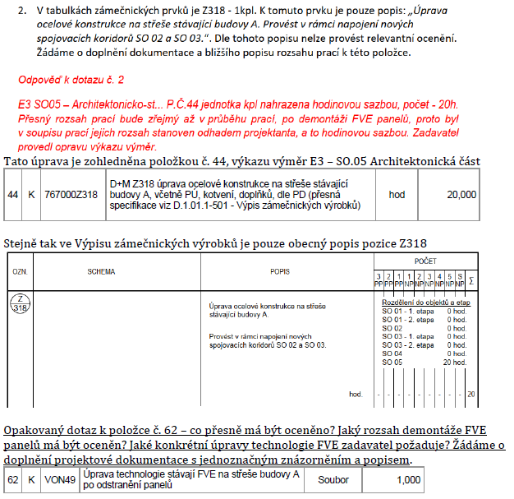

*Odpověď k dotazu č. 4*

*Zadavatel vyjmul tuto část z předmětu díla. V soupisu prací E3_SO05 Architektonicko-stavební řešení odstraněna položka č. 44, v soupisu prací E3_SO05_VON odstraněna položka č. 62.*



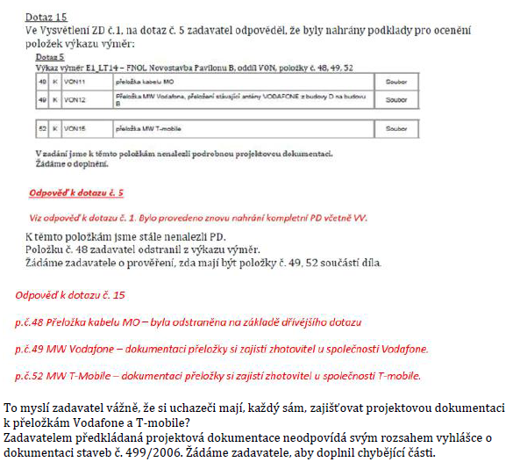

*Odpověď k dotazu č. 5*

*Zadavatel vyjmul tuto část z předmětu díla. Položky č. 49 a č. 52 byly z oddílu VON výkazu E1 odstraněny.*

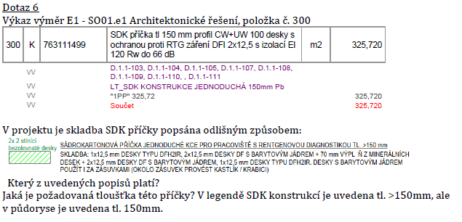



Odpověď k dotazu č. 6

Oprava ve výkazu výměr, oprava zakreslení ve výkresech č. D.1.1-105.A1, A2, A3, B1, B2, B3.

V soupisu E1 – SO01.e1 opraven popis položky č. 300, v soupisu E3 – SO02 opraven popis položky č. 173 – opravena informace o tloušťce 150 mm, nově uvedeno >150 mm.

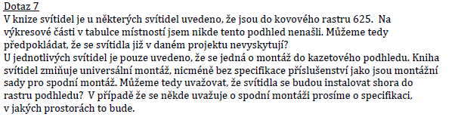

Odpověď k dotazu č. 7

*Oprava výkazu výměr, oprava výkresů č. D.1.1-106.A2, A3, A2, B3; D.1.1-403.A1, A2; D.1.1-404.A2, A3, B2, B3.*

*Ve výkresech došlo k opravě údaje o velikosti rastru v legendě místností.*

*Došlo k opravě popisu položky č. 1 a 2 v části D.1.5b-1 – opravena informace o rastru na 625x625 mm a velikosti revizní kazety na 625x625.*

*Velikost svítidla - u všech svítidel je v Legendě na půdorysech i v Knize svítidel uvedeno, do jakého typu (minerální nebo kovový) a do jakého rastru (M600 nebo M625) je svítidlo určeno.*

*V projektu se vyskytují oba typy podhledů a svítidla do obou typů podhledů (kovový M625 nebo minerální M600).*

*Montáž - Do kovových podhledů M625 se svítidla montují zespodu. Navržená svítidla nepotřebují žádnou montážní sadu pro spodní montáž. Jejich provedení je takové, že se do podhledu instalují přímo, bez použití montážní sady.*

*Do minerálních podhledů M600 se svítidla montují shora, bez nutnosti dalšího příslušenství.*

*Do sádrokartonových podhledů se svítidla montují zespodu, montážní konzoly jsou součástí navržených svítidel.*

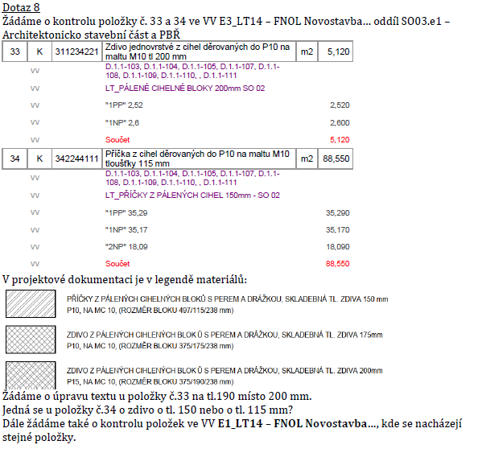

*Odpověď k dotazu č. 8*

*Oprava výkazu výměr.*

*Z legendy materiálů je jednoznačně zřejmé, jaká tloušťka cihelného bloku má být naceněna pro jakou skladebnou tloušťku zdiva. Tímto považujeme položku č. 34 za správnou.*

*V soupisu prací E1_SO01.e1 došlo k úpravě popisu položky č. 75, v soupisu prací E3_SO02 došlo k úpravě popisu položky – položka upravena pro cihelný blok šíře 190 mm.*



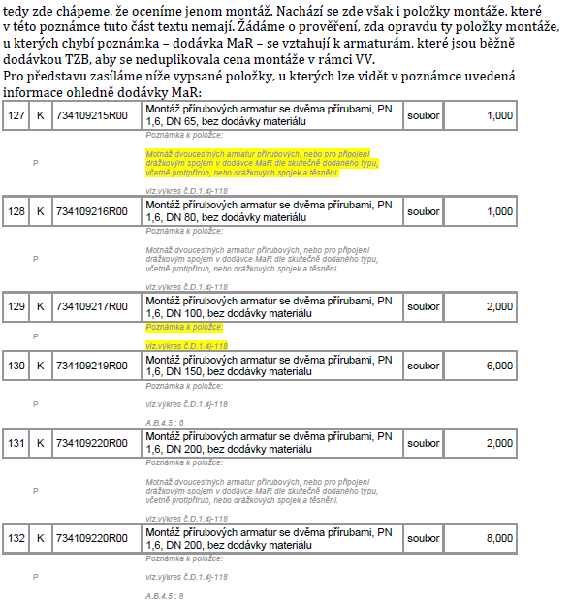

*Odpověď k dotazu č. 9*

*Informace v položce „bez dodávky materiálu“ znamená, že neobsahuje samotnou instalovanou armaturu. V případě, že neobsahuje žádný doplňkový text, tato armatura je dodávkou tohoto souboru v jiné položce výkazu. Pokud je doplněn text o dodávce jiného souboru, znamená to, že armatura je dodávkou jiného souboru a tento soubor řeší pouze její montáž. Položka tedy doplňuje montáž armatur, které nejsou specifikovány včetně montáže, nebo je dodává jiný souboru o jejich montáž. V položce montáže však musí být započítány potřebné připojovací prvky, tedy šroubení, protipříruby, případně drážkové spojky dle skutečně dodané armatury.*



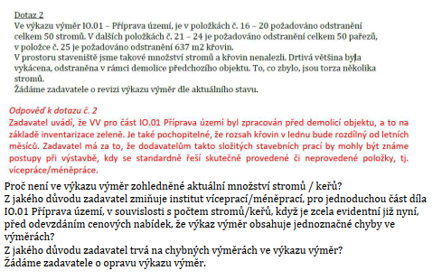

*Odpověď k dotazu č. 10*

*Zadavatel provedl kontrolu místa plnění a následně aktualizoval počty ve výkazech výměr.*

**Na základě výše uvedeného zadavatel prodlužuje lhůtu pro nabídky do 22.3.2024 do 10:00.**

**V tomto prodloužení lhůty je zahrnuto i povinné prodloužení lhůty v případě dle § 98 odst. 4 ZZVZ.**

**Aktualizovaná PD a upravené Soupisy prací, dodávek a služeb včetně výkazů výměr (označeny ve vysvětlení jako výkazy výměr) bude poskytnuta všem dodavatelům, kteří si zažádali o PD.**

Přílohy:

Kompletní aktualizovaná PD včetně výkazů výměr ze dne 13.2.2024